Stammblatt – inhalt gwg-dossier

Für die Erstellung der Dokumentation/GwG-Dossier im Sinne des Geldwäschereigesetzes (Art. 7 GwG, Dokumentationspflicht) kann diese Checkliste als Deckblatt verwendet werden. Untenstehender Raster dient als mögliche Vorgabe und kann ergänzt werden, sofern die Natur der Dokumentationspflicht es verlangt.

Name der Vertragspartei: °°°°...................................

Kunden-Nr.: °°°°........................................................

a) Obligatorische und zusätzliche Unterlagen für das GwG-Dossier / Mindestinhalt
☐ Formular Kundenindentifizierung mit Anhängen
☐ Formular Kundenprofil (zusätzlich)

☐ Art. 9 GwG: Getätigte Meldung gemäss Art. 9 GwG - Meldeformular:
https://www.fedpol.admin.ch/dam/data/fedpol/kriminalitaet/geldwaescherei/meldeformulare/9gwg/9_GwG_formular-d.docx
☐ Art. 9 GwG: Ermächtigung VR/GL zur Aufnahmen einer Kundenbeziehung mit erhöhten Risiko

b) Unterlagen
☐ Bankauszüge (Monats-/Jahresauszug) des Kundenkontos, über welches die Unterschriftsberechtigung existiert. (Hinweise, wo die Dokumente greifbar sind)
☐ Belege und Unterlagen zu den getätigten Transaktionen (zwingend bei Transaktionen mit erhöhtem Risiko
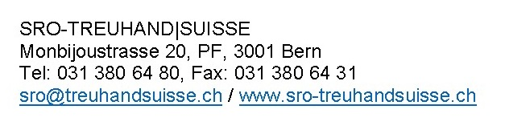
☐ Kopie der Grundlage zur Handlungsbevollmächtigung der GwG-Kontaktperson zur Aufnahme von Kunden mit erhöhtem Risikoprofil. (Nur erforderlich, falls GwG-Kontaktperson nicht zur Geschäftsleitung des Kunden gehört)

c) Nützliche Unterlagen, falls vorhanden
☐ Vertragliches Basisdokument der Geschäftsbeziehung (Auftragsbescheinigung / Vertrag udgl.)
Hinweis: Dieses Dokument ist nicht obligatorisch. Es erleichtert dem Prüfer jedoch das Verständnis. Seit 1.2.2009 muss der FI die Bevollmächtigungsbestimmungen der Vertragspartei zur Kenntnis nehmen (Empfehlung: Kopie der Vollmacht erstellen)

☐ Weitere Dokumente:
....................................................................................................................................................................

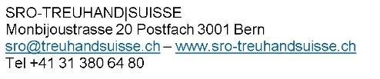

Interne Organisation
Dossier eröffnet am: °°°° von: °°°°

Verantwortliche Person: °°°° Stellvertreter: °°°°

Ort / Datum: Unterschrift des Kundenbetreuers:
°°°° °°°°

……………………………………………… ..........................................................................

